Foro de Tecnología, Innovación y Sostenibilidad

Título del Trabajo:
Integración del Modelo ISA-95 e IIoT: Una hoja de ruta para mejorar el nivel de madurez tecnológica en la explotación minera
Categoría: Minería 4.0
Datos completos de los Autores:
Nombre Completo | Empresa | Cargo | Dirección | Teléfono Celular | Correo Electrónico
Jose Valdivia  Bedregal | Minera Las Bambas | Supervisor de Transformación Digital | Av. El Derby 055, Torre 3, Piso 9, Surco | 997333041 | Jose.Valdivia@mmg.com
Alberto Cornejo  Valdivia | Minera Las Bambas | Supervisor Senior de Transformación Digital | Av. El Derby 055, Torre 3, Piso 9, Surco | 958117304 | Alberto.cornejo@mmg.com

Palabras clave: ISA-95, IIoT, minería, hoja de ruta tecnológica, madurez tecnológica, eficiencia operativa, Roadmap tecnológico.

Resumen
La minería es un sector clave en la economía global, ya que provee las materias primas esenciales para diversas industrias. Sin embargo, un desafío común en las operaciones mineras es la optimización de los procesos de explotación y producción, con el objetivo de mejorar la seguridad y alcanzar una mayor sostenibilidad ambiental. La falta de información oportuna a lo largo de la cadena productiva puede limitar la capacidad de respuesta ante eventos operativos y reducir la productividad.
Una gestión eficiente de la información en la minería requiere estándares que faciliten la integración y estructuración de datos a lo largo de toda la cadena de valor. En este sentido, la norma ISA-95 proporciona un marco para la interoperabilidad entre los sistemas de control y los sistemas de gestión empresarial, promoviendo la digitalización y automatización de los procesos industriales. Por su parte, el Internet Industrial de las Cosas (IIoT) posibilita la recopilación y análisis de grandes volúmenes de datos en tiempo real, mediante sensores y dispositivos inteligentes, mejorando la visibilidad y el control de las operaciones mineras. La combinación de ambos enfoques potencia la toma de decisiones basada en datos y la optimización de los procesos productivos.
En este contexto, se propone un modelo que integra la norma ISA-95 con el IIoT para desarrollar una hoja de ruta tecnológica que permita evaluar y mejorar el nivel de madurez tecnológica en las operaciones mineras (ver Figura 1). La implementación de este modelo se basa en una estrategia de mapeo tecnológico.
Modelo cuya implementación se fundamenta en una estrategia de mapeo tecnológico (TRIS).
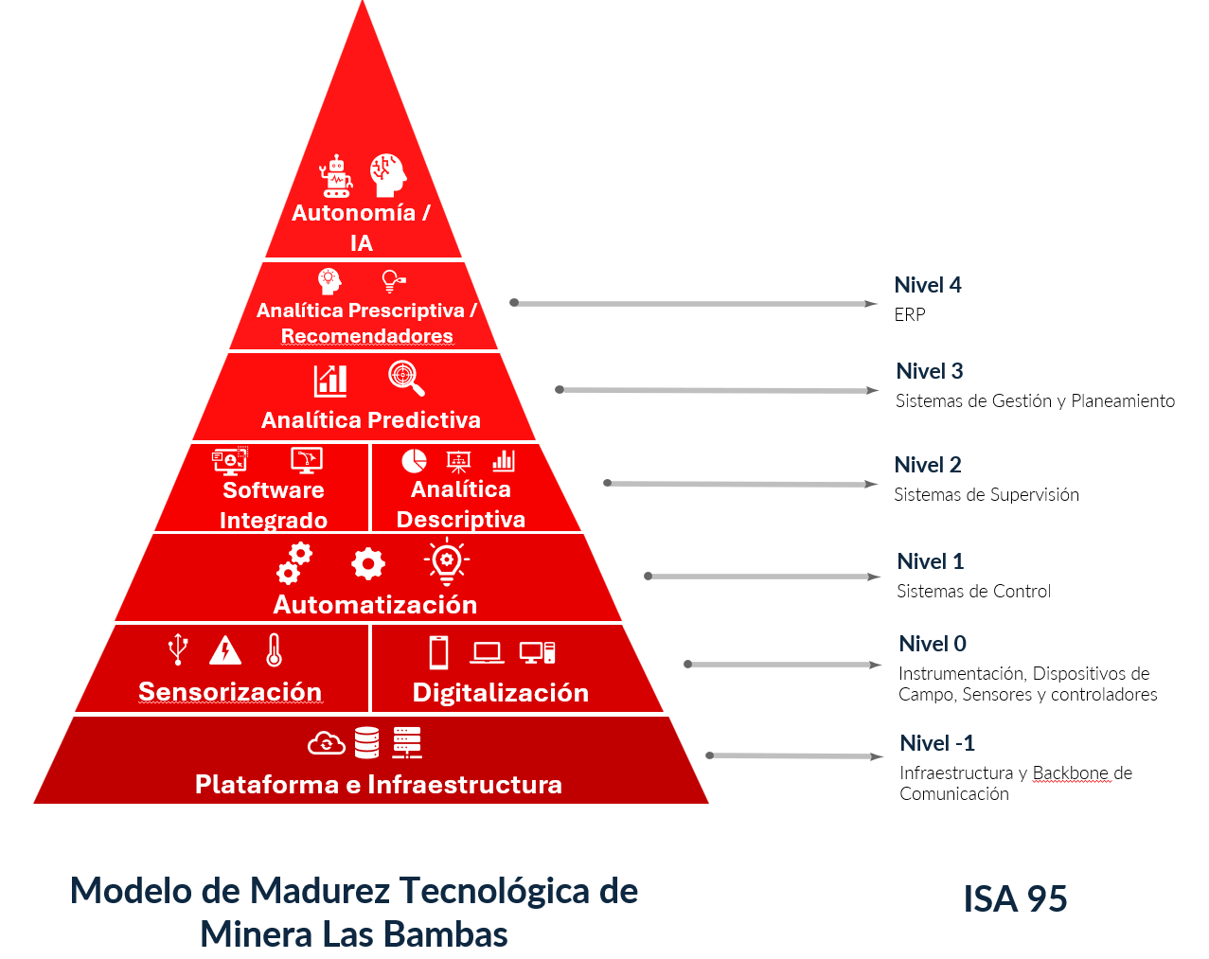
Figura 1. Modelo de madurez tecnológica de “Minera Las Bambas”
Contexto
El modelo propuesto integra la norma ISA-95 con el IIoT en un marco coherente, permitiendo un flujo de información más eficiente a lo largo de la operación. La incorporación de tecnologías como sensores avanzados, plataformas de análisis de datos y redes de comunicación robustas facilita una operación más ágil, conectada y orientada a la toma de decisiones en tiempo real.
Objetivo
Este trabajo se enmarca en una investigación aplicada, orientada al desarrollo de un modelo práctico que permita integrar la pirámide de control ISA-95 con tecnologías IIoT en el sector minero. El diseño metodológico contempla un estudio de caso en Minera Las Bambas, con el objetivo de evaluar la efectividad del modelo propuesto en comparación con una hoja de ruta tecnológica previa.
Metodología
Las unidades de estudio principales comprenden las fases del proceso de producción minera: perforación y voladura, carga y transporte, trituración y molienda, concentración, refinación, transporte al mercado, comercialización y venta. También se considera la participación de personal especializado en las distintas áreas operativas y tecnológicas de la empresa.
La recolección de datos se realizará mediante entrevistas semiestructuradas, encuestas y análisis documental. Se aplicarán enfoques cualitativos y cuantitativos para comparar la hoja de ruta tecnológica anterior con la nueva propuesta, haciendo énfasis en indicadores como la tasa de producción, los costos operativos y la reducción de riesgos, especialmente en materia de seguridad.
Las etapas para la implementación del modelo incluyen:
- Análisis del nivel de madurez tecnológica de la operación minera.
- Establecimiento de objetivos y diseño del sistema integrado basado en ISA-95 e IIoT.
- Definición de estrategias para la incorporación de nuevas tecnologías y programas de capacitación.
- Diseño de métricas y procesos para evaluar el rendimiento y realizar los ajustes necesarios.
Resultados
La integración de ISA-95 con IIoT genera sinergias que fortalecen la recolección y el análisis de datos en todos los niveles de la pirámide de automatización. Por ejemplo, los dispositivos IIoT ubicados en el Nivel 0 pueden proporcionar información en tiempo real que sirva para la toma de decisiones estratégicas en el Nivel 4. Esta integración no solo incrementa la eficiencia operativa, sino que también mejora las prácticas de mantenimiento y asegura la continuidad del proceso productivo.
Reseña profesional de los Autores:

José Carlos Valdivia Bedregal, es Ingeniero de Sistemas (Universidad Católica de Santa Maria), con Maestría en Ingeniería Industrial (Universidad Nacional de San Agustin). Cuenta además con un Diplomado en Transformación Digital, Innovación y Agilidad (Pontificia Universidad Católica de Perú), un Diplomado en Machine Learning (Massachusetts Institute of Technology), y con certificaciones en Gestión de Proyectos, en Management 3.0, en ITIL, en Transformación digital, y en Business Process Management. Cuenta con 11 años de experiencia Trabajando en Gran Minería: Gestión de Servicios de Tecnología, Transformación Digital, Innovación y Agilidad desempeñando roles como Analista de IT/OT y liderando proyectos de innovación en el área de Transformación Digital. Actualmente se desempeña como Supervisor Senior de Transformación Digital.
http://josevaldivia.com

Alberto Cornejo Valdivia es Ingeniero Electrónico con especialidad en Automatización y Control (Universidad Católica de Santa Maria) y MBA en Administración y Dirección de Empresas (Universidad Camilo Jose Cela, España). Tiene un diplomado en gerencia de proyectos PMI Tradicional y Agile (BSG Institute) y certificaciones en networking industrial, sistemas de control industriales, ITIL y transformación digital. Ha sido ponente y participante en congresos nacionales e internacionales. Es socio fundador de APCAM (Asociación Peruana de Control Automático en Minería).

Cuenta con 17 años de experiencia en gran minería de cobre y oro en las áreas de mantenimiento instrumentación, Control de procesos, Tecnología IT/OT, actualmente se desempeña como Supervisor Senior de Transformación Digital.
https://www.linkedin.com/in/alberto-cornejov/

